Stohl apa lesz
December végén Stohl András apa lesz, méghozzá az Álomutazó című szuperprodukcióban a főhős, Tomi apja, egy tudós, aki az alvásmentes élet feltalálója. Elmondása szerint nagyon tud azonosulni a szereppel, mert alvásból mostanában elég kevés jut neki is.
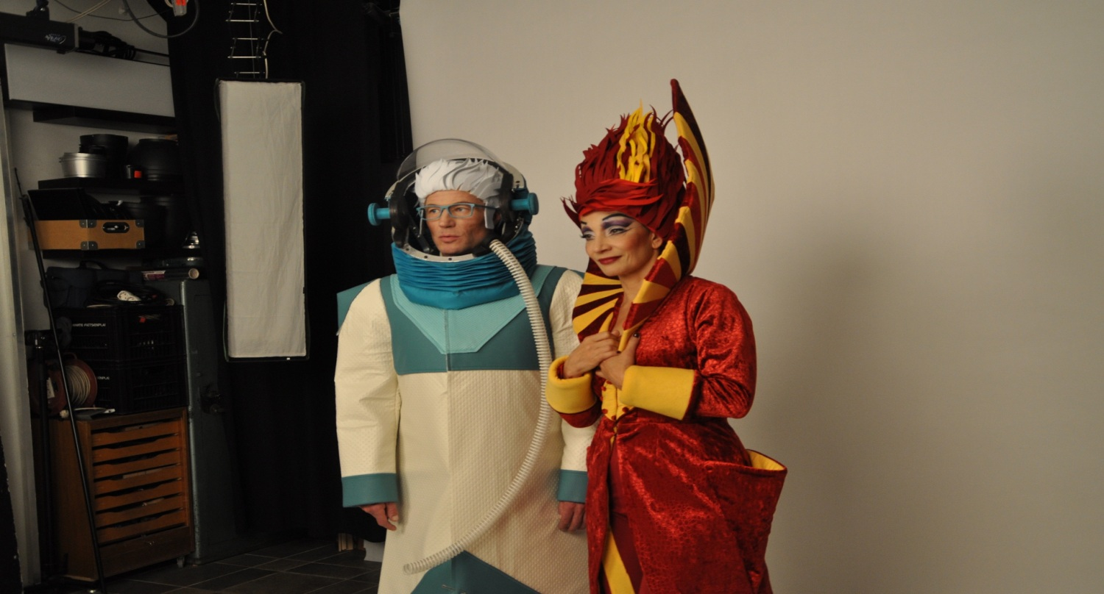
„Elismert tudós, az Agyturbó™ feltalálója, az alvásmentes élet megalkotója, igazi lángelme. Céltudatos és fenemód szigorú, épp ezért nem könnyű megfelelni az elvárásainak” – meséli Stohl a szerepéről, amit december végén láthat majd a nagyérdemű a volt SYMA csarnokban. „Én általában olyan szerepeket játszom, akiről mindenki azt hiszi, hogy egy zord, kemény fickó, de a végén kiderül, vaj szívem van” – árul el egy titkot a darabból Stohl, aki a minap találkozott a mesemusical beli szerepének jelmezével, mint ahogy szereplőtársa, Keresztes Ildikó is először öltötte magára Rém jelmezét. Ő az Álomutazóban a rémálmok szakértője lesz. „Ha sikítva ébredsz az éjszaka közepén, valószínűleg az ő keze van a dologban” - foglalja össze röviden Keresztes, hogy kit alakít majd, hozzátéve, hogy a szerep azért nem csak rémisztő, de nagyon humoros is.
Budapest, 2017. szeptember 18.

Vető Viktória
presspresso
20 4113504

